PENGARUH PEMBERIAN JENIS PAKAN yang BERBEDA TERHADAP LAJU PERTUMBUHAN Daphnia magna DI BALAI BUDIDAYA AIR TAWAR SUPM NEGERI TEGAL, LEBAKSIU, KABUPATEN TEGAL.

SKRIPSI
Sebagai Salah Satu Syarat Untuk Mencapai Gelar Sarjana Dalam Program Pada Fakultas Perikanan dan Ilmu Kelautan Universitas Pancasakti Tegal

Disusun Oleh:
HABIB AL FARISI
NPM. 3219500003

PROGRAM STUDI BUDIDAYA PERAIRAN
FAKULTAS PERIKANAN DAN ILMU KELAUTAN
UNIVERSITAS PANCASAKTI TEGAL
2023

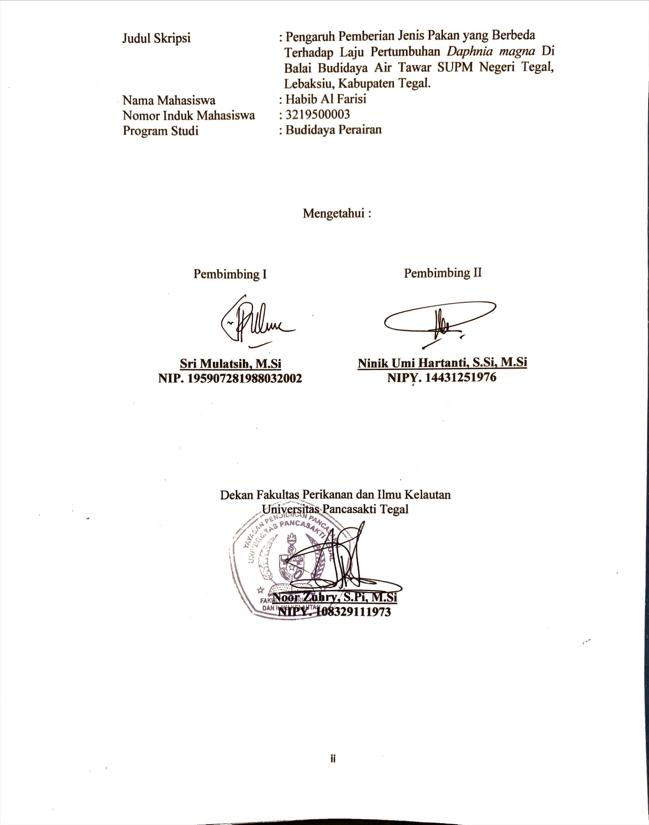

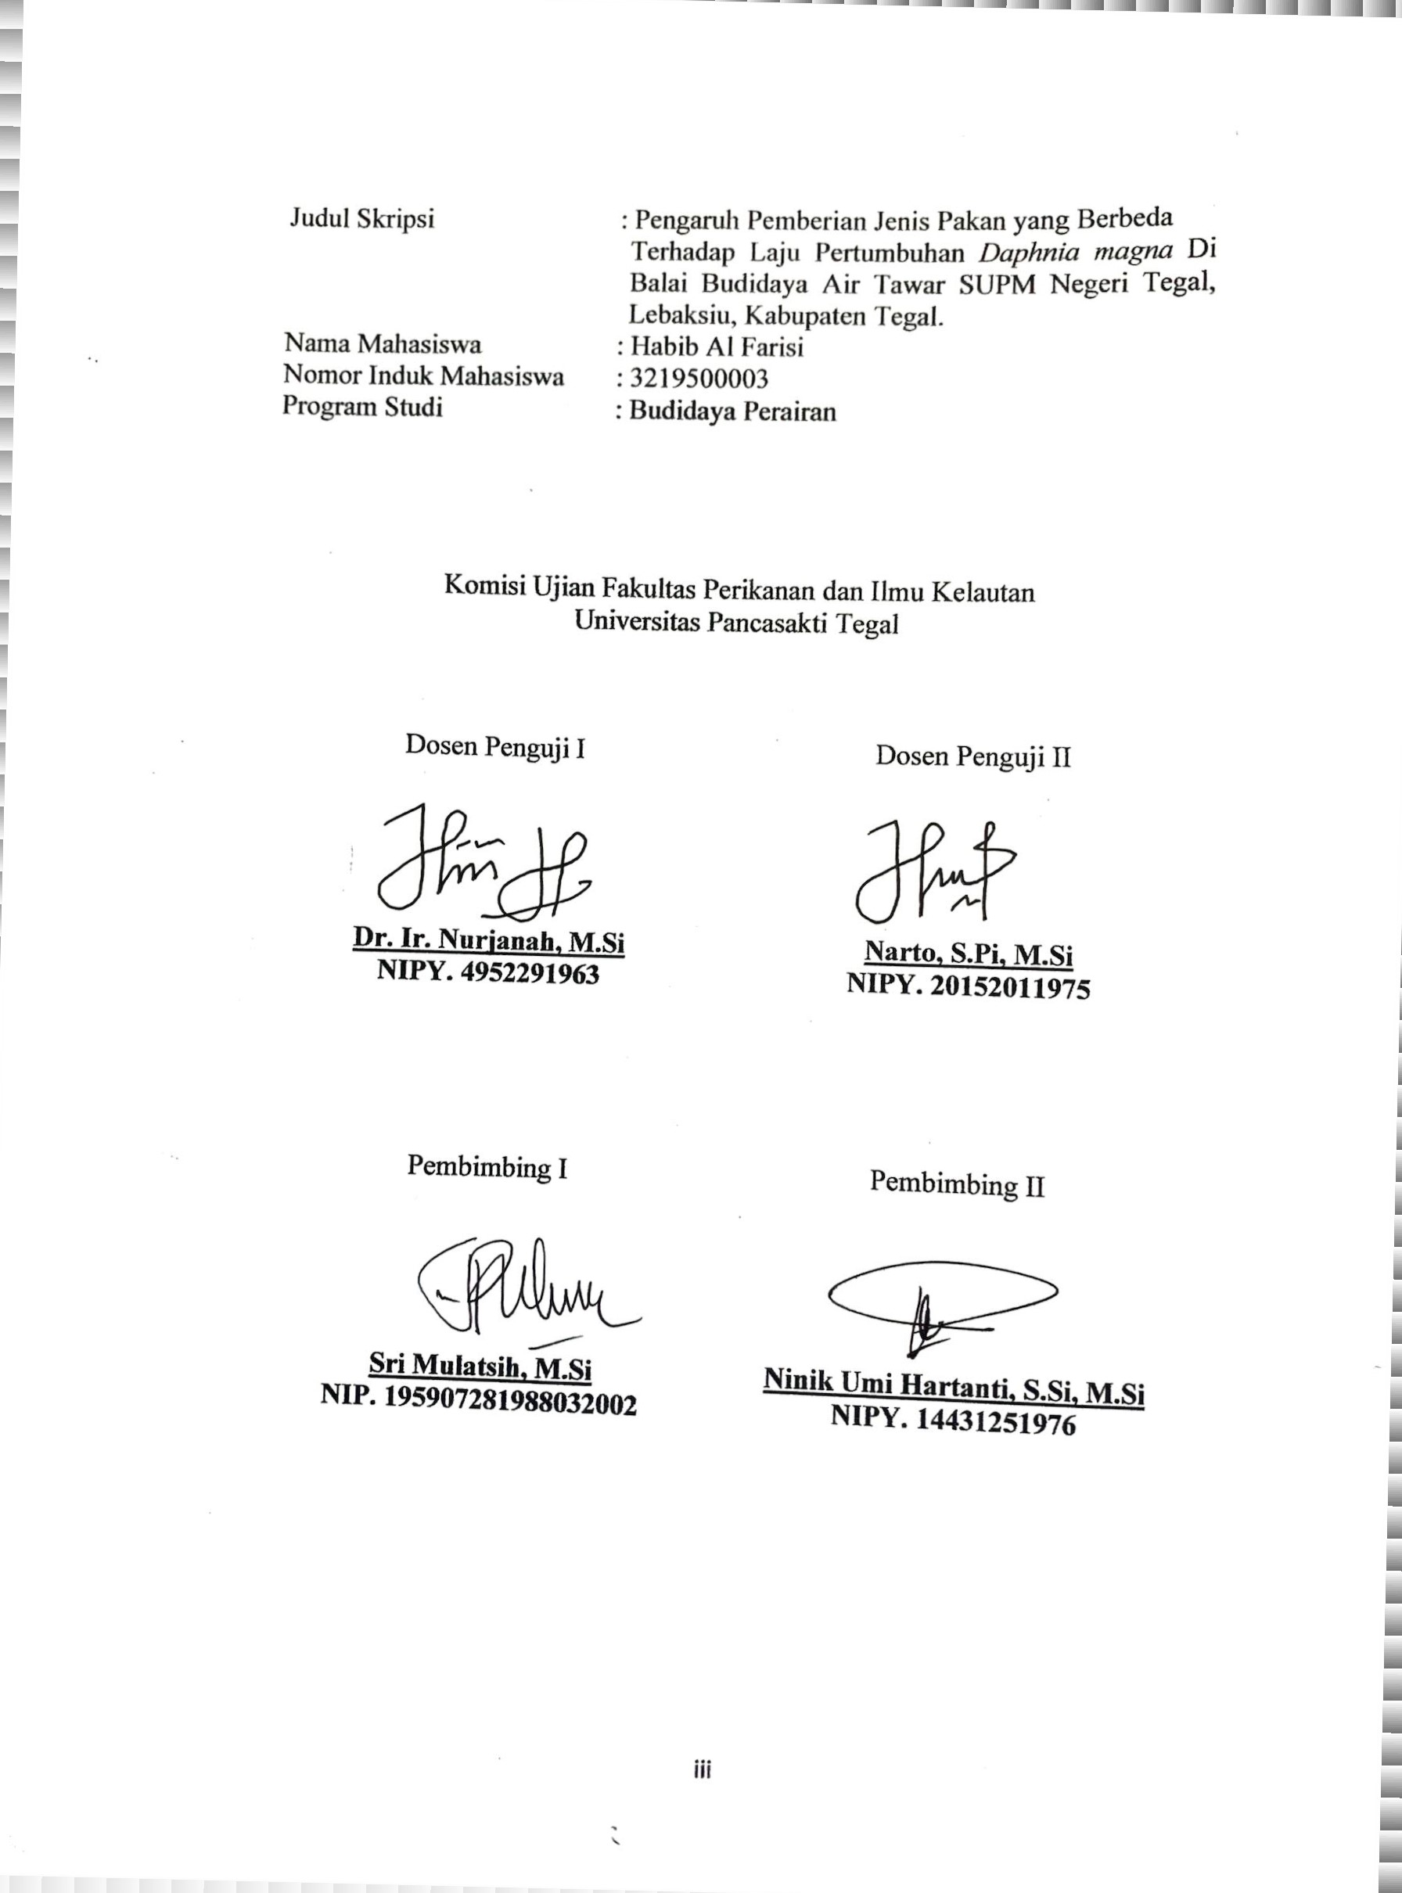

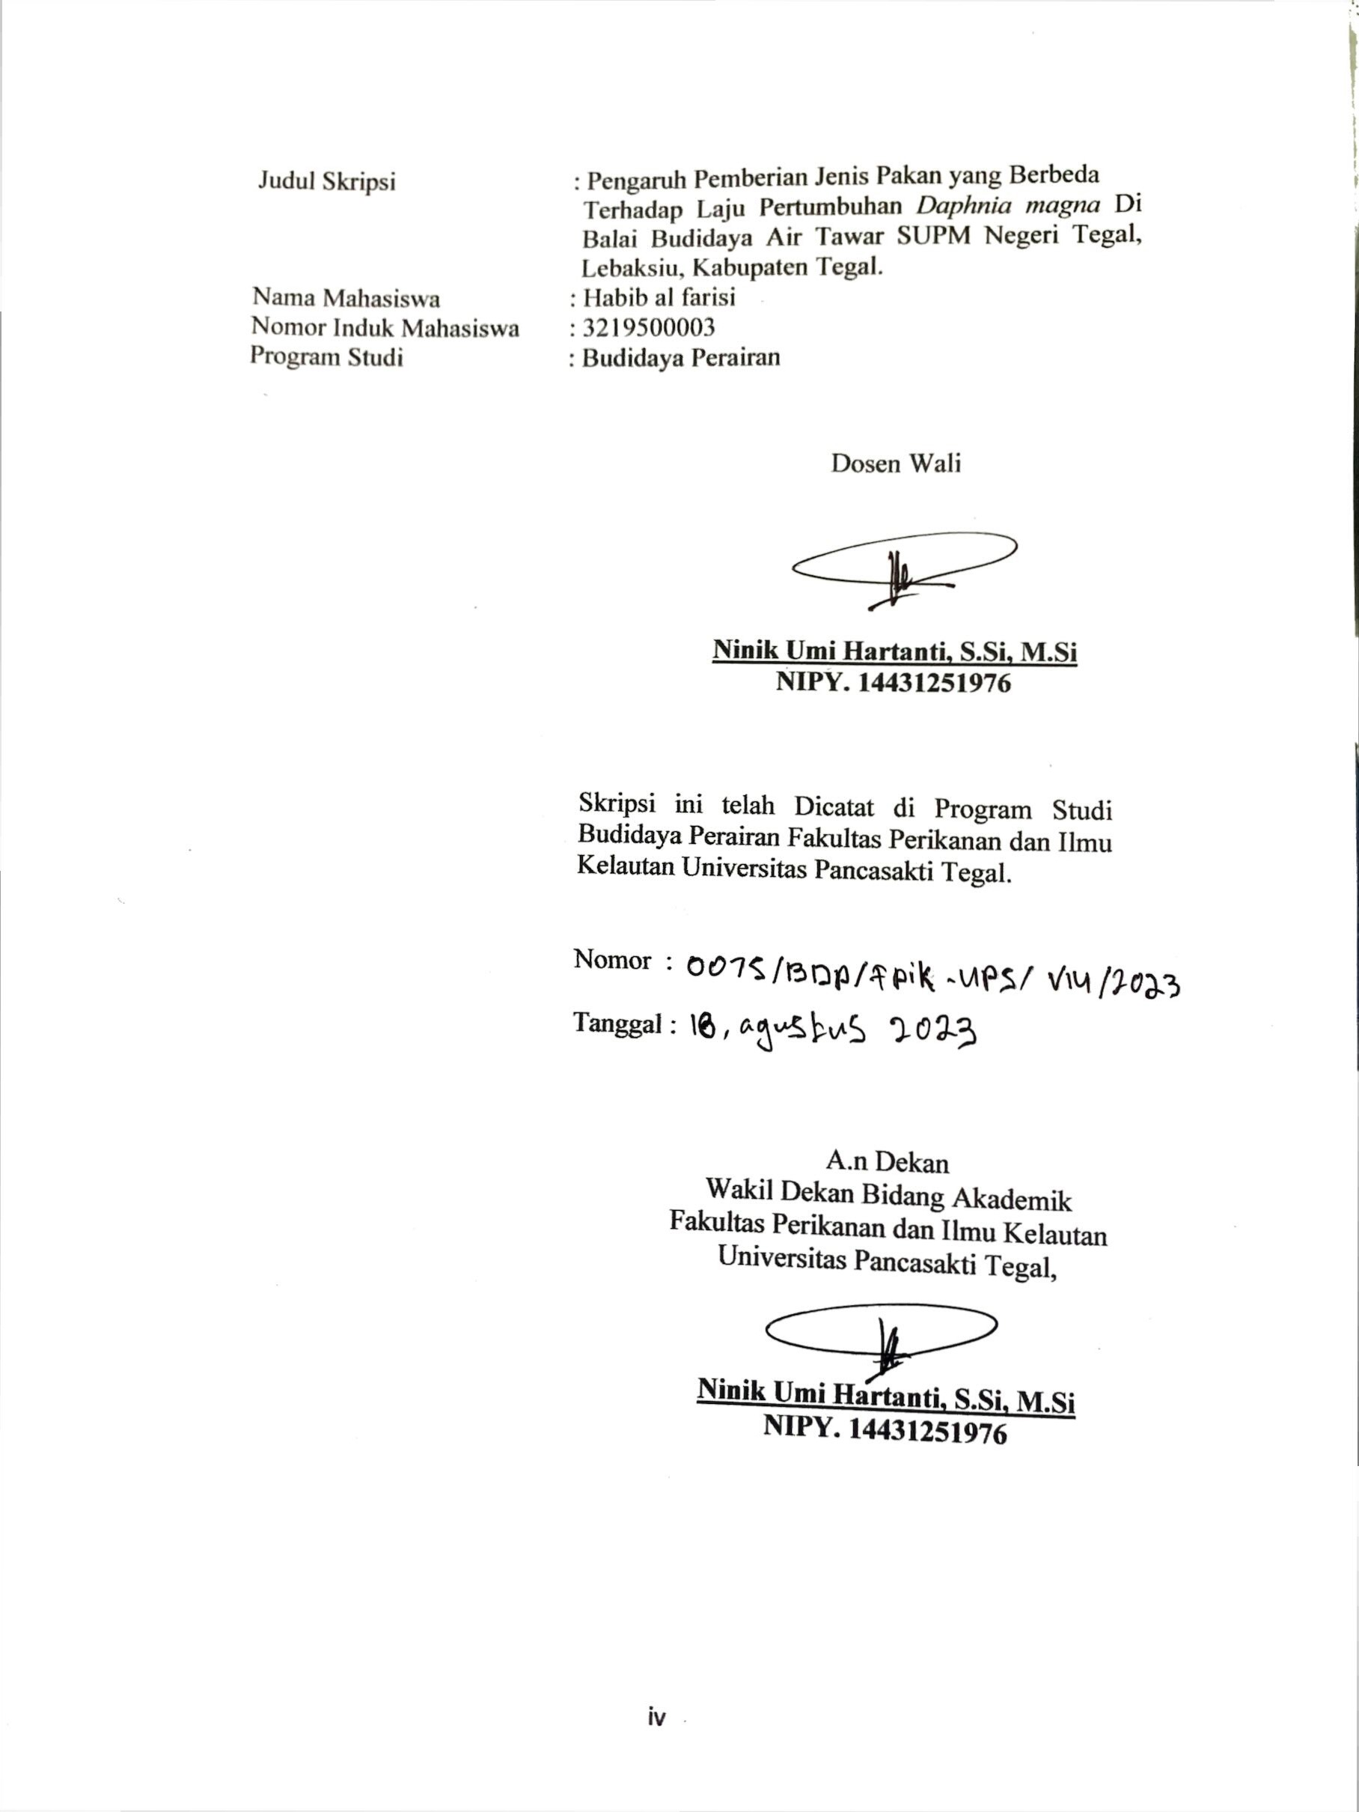

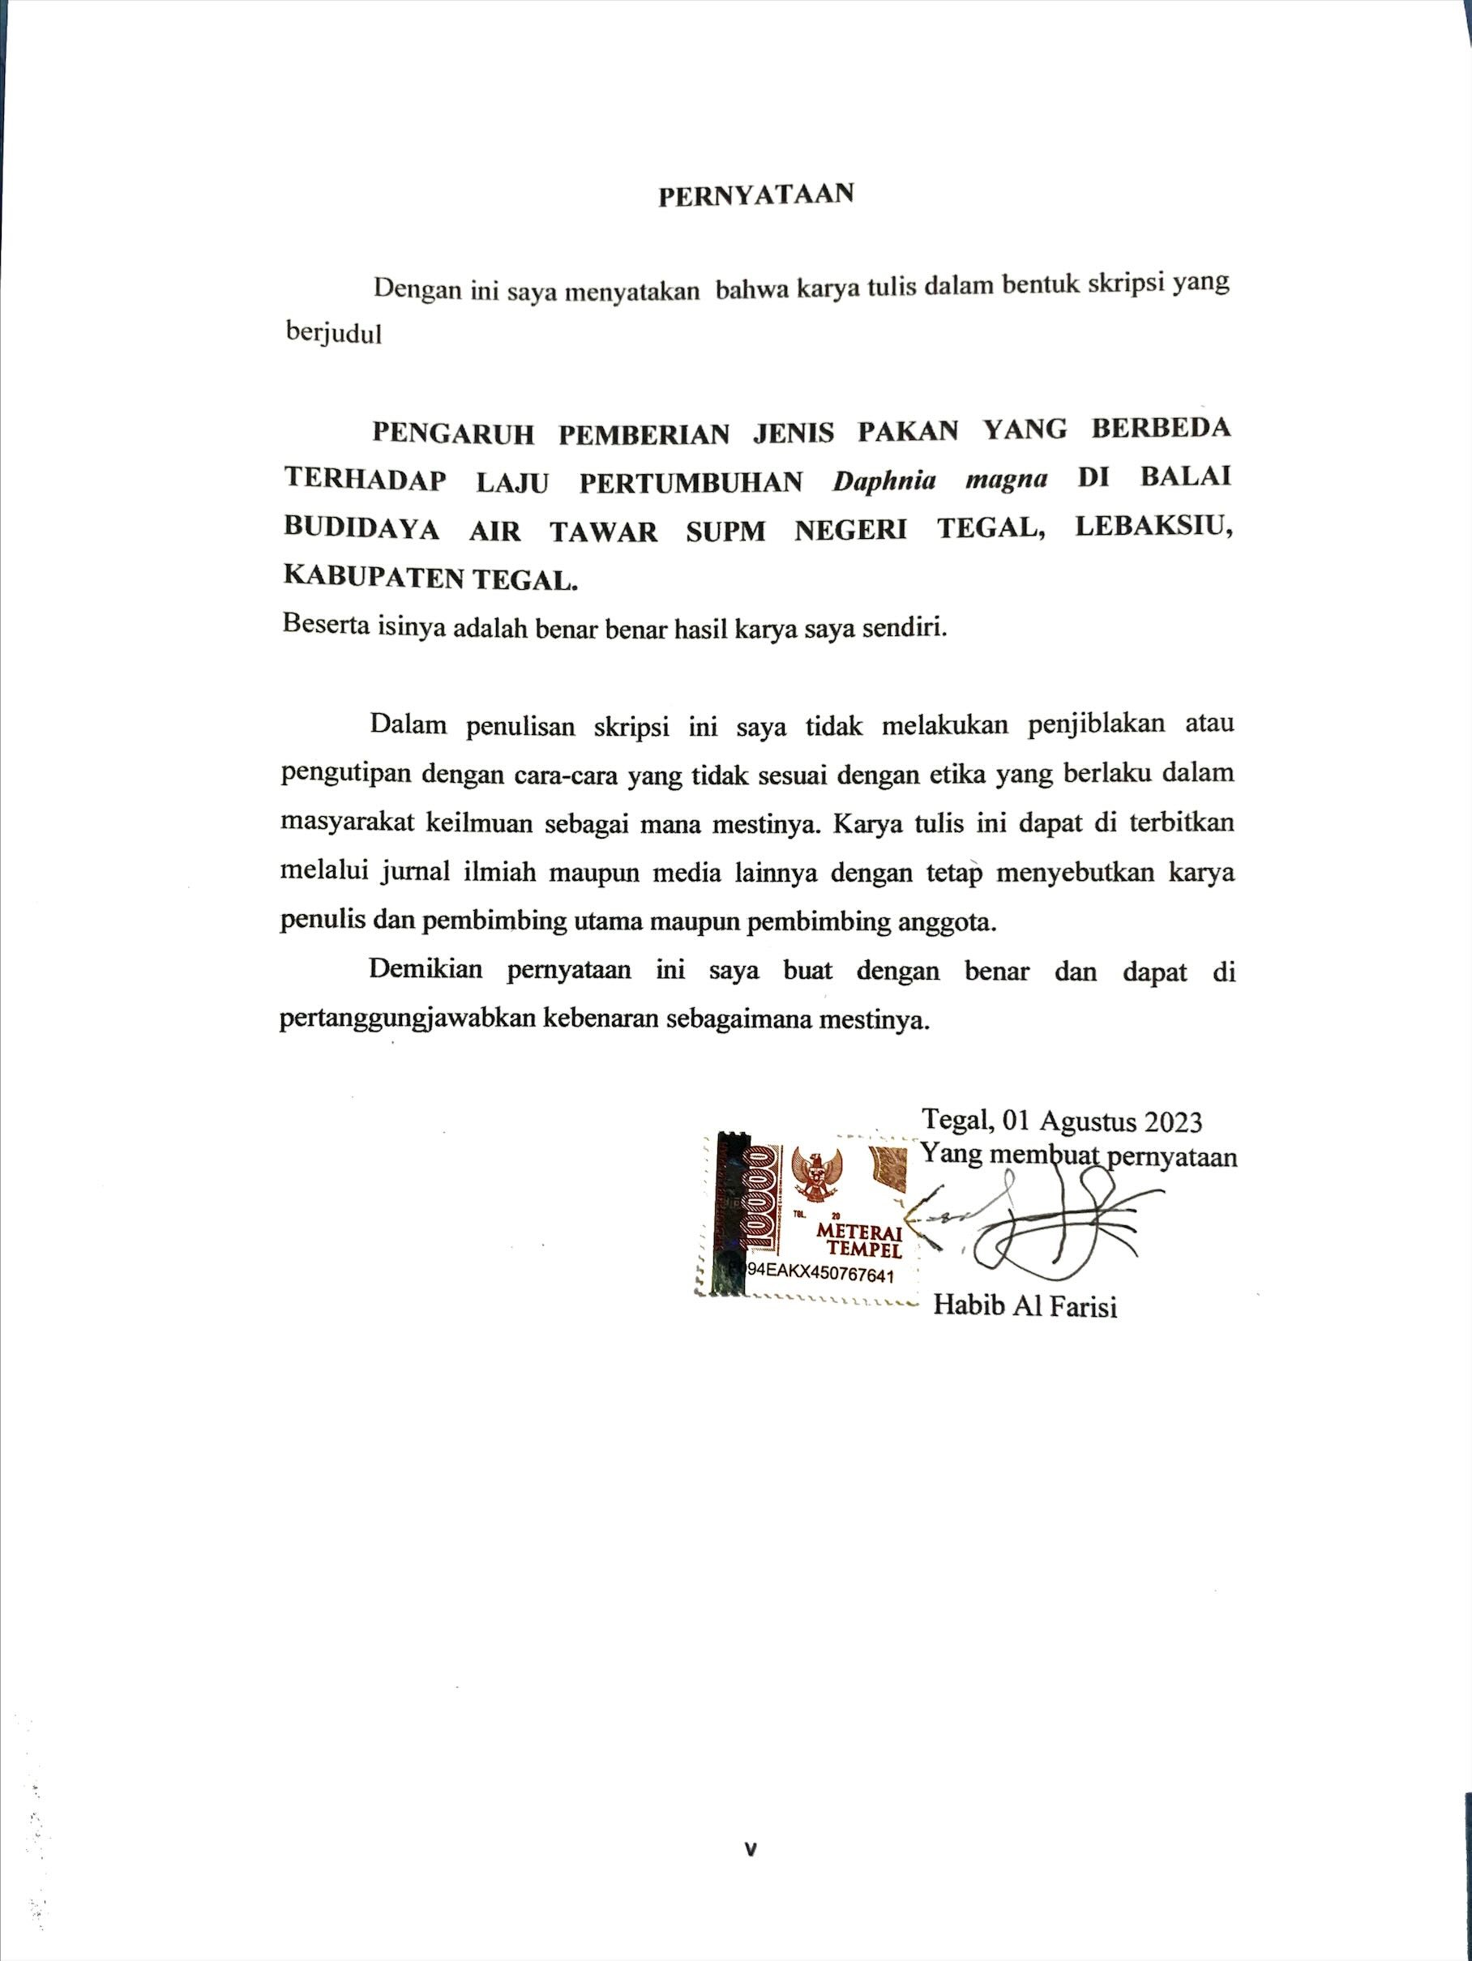
MOTTO DAN PERSEMBAHAN

Motto :
“Allah tidak membebani seseorang melainkan sesuai dengan kesanggupannya”
(Qs. Al-Baqarah : 286)

“Sesungguhnya bersama kesulitan ada kemudahan”
(Qs. Al Insyirah : 6)

“Setiap orang punya giliranya masing - masing”
(Gol D. Roger)

“Jadilah dirimu sendiri dan banggalah dengan apa yang kamu miliki”

Persembahan :
Alhamdulilah, Masyaallah Tabarakallah atas Rahmat dan Ridhanya saya dapat menyelesaikan Skripsi ini dengan baik.
- Sujud syukur kehadirat Allah SWT, yang Maha Pengasih lagi Maha Penyanyang. Aku berterimakasih dan bersyukur kepadamu yang telah memberikanku begitu banyak Nikmat dan Anugerah agar selalu menjadi manusia yang selalu bersyukur dalam situasi apapun dan dimana pun.
- Nabi Muhammad SAW dan sahabat - sahabatnya, Nabi akhir zaman manusia paling Mulia dan suri teladan yang baik bagi kita semua.
- Kedua Orangtua yang telah memberikan dukungan moril maupun materil, serta Do’a yang tiada hentinya untuk pencapaian dan kesuksesan saya. Ucapan terimakasih saja tidak akan pernah cukup untuk membalas semua ini.
- Tidak lupa ucapan terima kasih yang tulus untuk dosen pembimbing, teman-teman seperjuanganku, dan semua pihak yang turut membantu dalam penyelesaian skripsi ini.

ABSTRAK

HABIB AL FARISI. NPM. 3219500003. PENGARUH PEMBERIAN JENIS PAKAN YANG BERBEDA TERHADAP LAJI PERTUMBUHAN Daphnia magna. Pembimbing: SRI MULATSIH dan NINIK UMI HARTANTI.

Daphnia magna merupakan jenis pakan alami yang memiliki banyak keunggulan, sehingga dapat dikatakan sangat potensial untuk dikembangkan. Daphnia magna biasanya digunakan untuk memenuhi kebutuhan pakan larva ikan air tawar baik untuk ikan konsumsi maupun ikan hias pada tahap pembenihan. Beberapa keunggulan Daphnia magna yaitu kandungan nutrisi yang tinggi, ukurannya sesuai dengan bukaan mulut larva ikan, dan dapat dibudidayakan secara massal. Penelitian ini bertujuan untuk mengetahui pengaruh pemberian pakan yang berbeda terhadap laju pertumbuhan Daphnia magna. Metode penelitian ini menggunakan Rancangan Acak Lengkap (RAL) dengan 2 Perlakuan 1 kontrol, tiap perlakuan memiliki 3 ulangan, setiap perlakuan terdiri dari 30 ekor daphnia magna. Perlakuan penelitian ini adalah A (Pemberian pakan tepung udang), B (Pemberian pakan tepung spirulina) C (Pakan tepung udang rebon 50% dan tepung spirulina 50%) dan Kontrol (Tidak diberi pakan). Analisis data yang digunakan uji Normalitas, uji Homogenitas, uji Anova dan dilanjutkan uji Duncan. Berdasarkan penelitian ini perlakuan perbedaan pemberian pakan berpengaruh nyata terhadap pertumbuhan populasi Daphnia magna berdasarkan uji duncan mendapat hasil terbaik pada perlakuan B dengan nilai 140.0000. Hasil terbaik untuk pertumbuhan pada perlakuan B (tepung spirulina) dan terendah perlakuan Kontrol. Peningkatan pertumbuhan populasi Daphnia magna mencapai puncaknya pada hari ke 9 hingga hari ke 11. Kualitas air berada pada kisaran optimal bagi pertumbuhan Daphnia magna.
KATA KUNCI : Pengaruh Pemberian Jenis yang Berbeda Terhadap Pertumbuhan Daphnia magna.

ABSTRACT

HABIB AL FARISI. NPM. 3219500003. THE EFFECT OF GIVING DIFFERENT TYPES OF FEED ON THE GROWTH RATE OF Daphnia magna. Supervisors: SRI MULATSIH and NINIK UMI HARTANTI.

Daphnia magna is a type of natural food that has many advantages, so it can be said that it has great potential to be developed. Daphnia magna is usually used to meet the feed needs of freshwater fish larvae for both consumption and ornamental fish at the hatchery stage. Some of the advantages of Daphnia magna are high nutritional content, size according to the mouth opening of fish larvae, and can be cultivated en masse. This study aims to determine the effect of different feeding on the growth rate of Daphnia magna. This research method used a completely randomized design (CRD) with 2 treatments 1 control, each treatment had 3 replications, each treatment consisted of 30 Daphnia magna. The treatments in this study were A (feeding shrimp meal), B (feeding spirulina flour) C (feeding 50% reboned shrimp flour and 50% spirulina flour) and control (no feed). Data analysis used the Normality test, Homogeneity test, Anova test and continued with Duncan's test. Based on this study, the treatment of differences in feeding had a significant effect on population growth of Daphnia magna. Based on the Duncan test, the best results were obtained in treatment B with a value of 140.0000. The best results for growth were in treatment B (spirulina flour) and the lowest was in the Control treatment. The increase in population growth of Daphnia magna reached its peak on day 9 to day 11. Water quality was in the optimal range for Daphnia magna growth.
KEY WORDS: The Effect of Different Types of Giving on the Growth of Daphnia magna.

KATA PENGANTAR

Puji syukur Alhamdulilah penulis panjatkan ke Hadirat Allah Tuhan Yang Maha Esa karena telah melimpahkan rahmat dan hidayah-Nya, sehingga penulis dapat menyelesaikan skripsi yang berjudul “Pengaruh Pemberian Jenis Pakan yang Berbeda Terhadap Laju Pertumbuhan Daphnia magna Di Balai Budidaya Air Tawar SUPM Tegal, Lebaksiu, Kabupaten Tegal”.
Penulis menyampaikan ucapan terimakasih kepada yang terhormat :
- Ibu Dra. Hj. Sri Mulatsih, M.Si, selaku Dosen Pembimbing I dan Ketua Program Studi Budidaya Perairan Fakultas Perikanan dan Ilmu Kelautan Universitas Pancasakti Tegal.
- Ibu Ninik Umi Hartanti, S.Si, M.Si, selaku Wakil Dekan Bidang Akademik Fakultas Perikanan dan Ilmu Kelautan Universitas Pancasakti Tegal, dan selaku Dosen Wali, serta sekaligus Dosen Pembimbing II
- Bapak Noor Zuhry, S.Pi, M.Si, selaku Dekan Fakultas Perikanan dan Ilmu Kelautan Universitas Pancasakti Tegal.
- Orang tua tercinta, terimakasih atas bantuan, dukungan, serta do’a yang tiada hentinya selama perkuliahan ini.
- Teman-teman di Program Studi Budidaya Perairan angkatan 2019.
Penulis mengharapkan saran dan kritik yang bersifat membangun untuk kesempurnaan skripsi. Penulis harap skripsi ini dapat bermanfaat bagi pembaca dan penulis khususnya.
Tegal, 1 Agustus 2023
Penulis
BAB I
PENDAHULUAN
- Latar Belakang
Daphnia magna merupakan jenis pakan alami yang memiliki banyak keunggulan, sehingga dapat dikatakan sangat potensial untuk dikembangkan. Daphnia magna biasanya digunakan untuk memenuhi kebutuhan pakan larva ikan air tawar baik untuk ikan konsumsi maupun ikan hias pada tahap pembenihan. Beberapa keunggulan Daphnia magna yaitu kandungan nutrisi yang tinggi, ukurannya sesuai dengan bukaan mulut larva ikan, dan dapat dibudidayakan secara massal (Chasim, 2014).
Daphnia magna merupakan zooplankton yang sering digunakan sebagai pakan alami pada pembenihan ikan air tawar. Pakan alami adalah salah satu pakan yang sudah tersedia di alam atau organisme hidup baik tumbuhan ataupun hewan yang dikonsumsi oleh ikan, sedangkan pakan buatan adalah pakan yang diracik dari beberapa macam bahan yang kemudian diolah menjadi bentuk khusus sesuai dengan yang dikehendaki. Berbagai upaya untuk memperoleh persyaratan pakan alami yang baik adalah dengan melakukan teknik manipulasi lingkungan yang sesuai dengan habitat aslinya dan didukung pemberian pakan yang cukup. Beberapa pakan alami jenis zooplankton yang dibudidayakan adalah Rotifera sp, Tubifex sp, Artemia sp, dan Daphnia sp. Kandungan nutrisi Daphnia magna yang cukup tinggi meliputi protein 42,65%, lemak 8%, kadar air 94,78%, serat kasar 2,58% dan abu 4% sangat baik untuk mendukung pertumbuhan larva ikan (Darmanto, 2000).
Daphnia magna merupakan salah satu pakan alami yang potensial untuk dikembangkan guna memenuhi kebutuhan pembenihan ikan air tawar terhadap ketersediaan pakan alami yang sesuai bagi larva ikan. Pakan alami memiliki karakteristik yang unik karena dapat bergerak aktif sehingga mengundang daya tarik ikan untuk memakannya. Jenis pakan alami yang dikonsumsi ikan sangat beragam tergantung pada jenis ikan dan tingkat umurnya. Keunggulan pakan alami terhadap ikan yakni memiliki daya tarik terhadap ikan, tidak mempengaruhi kualitas air, mengandung banyak serat sehingga pencernaan ikan tetap baik, dan memiliki kandungan nutrisi yang dibutuhkan ikan. Permasalahan yang sering dijumpai pada pakan alami yakni bersifat musiman sehingga pada waktu tertentu sulit didapatkan. Daphnia magna digunakan sebagai sumber pakan alami bagi larva ikan karena memiliki beberapa keunggulan yaitu kandungan nutrisi yang tinggi, ukurannya sesuai dengan bukaan mulut larva ikan, dan dapat dibudidayakan secara massal, sehingga produksinya dapat tersedia dalam jumlah mencukupi. Sampai saat ini teknik budidaya Daphnia magna telah banyak dilakukan pengkajian pada bahan nutrisi pakan yang sesuai untuk pertumbuhannya, namun masih terdapat kekurangan, misalnya dengan menggunakan dedak terdapat kekurangan yaitu terganggunya kestabilan kualitas air berupa peningkatan konsentrasi amoniak yang akan menyebabkan meningkatnya pH air Selanjutnya dengan menggunakan pupuk kandang atau sisa sayuran akan mengakibatkan medium menjadi kurang higenis karena akan menstimulasi renik – renik panthogen (Mubarak et al., 2009).
Tepung udang rebon diketahui memiliki kadar protein yang tinggi (62,25 – 73,31%) dan berbagai asam amino essensial (treonon, lisin, valin, methionin, isoleusin, fenil alanine, histidin, arginin, leusin, asam aspartate, serin, asam glutamat, glisin, alanin, tirosin). Berdasarkan karakteristik tersebut diharapkan tepung udang rebon dapat mensubtitusi kebutuhan berbagai mikro nutrien yang biasa digunakan. Oleh karena itu, penelitian ini bertujuan untuk mengetahui pengaruh penambahan tepung udan rebon terhadap pertumbuhan Daphnia magna. Mikroalga memiliki peranan yang penting dalam ekosistem perairan sebagai sumber makanan, pelindung fisik bagi organisme perairan karena mikroalga mengandung komposisi kimia yang potensial seperti protein, karbohidrat, pigmen (klorofil dan karotenoid), asam amino, lipid dan hidrokarbon. Dengan kandungan protein yang tinggi ini maka Spirulina baik sebagai sumber protein yang potensial (Dwijayanti, 2005).
Spirulina menjadi pakan alami karena mengandung protein tinggi yaitu 39,63% dan sumber mikronutrien serta kaya akan gizi alami seperti B12, beta karoten dan phytopigment xanthophyl. Berdasarkan komposisi bahan yang terkandung di dalam Spirulina baik sebagai bahan pengkaya bagi Daphnia magna untuk meningkatkan kebutuhan nutrisi menurut (Agusaputra, 2014)
Masalah Penelitian
Identifikasi Masalah
Berdasarkan latar belakang tersebut maka dapat diidentifikasi masalah dalam penelitian ini antara lain :
- Perlunya informasi mengenai pakan yang terbaik untuk pertumbuhan Daphnia magna.
- Perlunya informasi mengenai cara – cara membudidayakan Daphnia magna.

Pendekatan Pemecahan Masalah
Berdasarkan hasil penelitian sebelumnya dengan menggunakan tepung udang rebon sebagai pakan dan tepung spirulina menghasilkan pertumbuhan populasi Daphnia magna yang baik. Tepung udang rebon diketahui memiliki kadar protein yang tinggi (62,25 – 73,31%) dan berbagai asam amino essensial yang dapat mensubstitusi kebutuhan berbagai mikro nutrien. Spirulina merupakan pakan alami karena mengandung protein tinggi yaitu 39,63% dan sumber mikronutrien serta kaya akan gizi alami seperti B12, beta karoten dan phytopigment xanthophyl. Dari komposisi bahan yang terkandung bahwa Spirulina baik sebagai makanan bagi Daphnia magna untuk meningkatkan kebutuhan nutrisi. Penelitian ini peru dilakukan lebih lanjut terkait pemberian pakan tepung udang dan tepung spirulina yang proposional terhadap pertumbuhan populasi Daphnia magna menurut (Agusaputra, 2014).
Input Proses Output
Rekomendasi
Kesimpulan
Analisis Data
Umpan Balik
Pertumbuhan populasi Daphnia magna/ individu
Pemanfaatan pakan tepung udang dan tepung spirulina.
- A (Tepung udang 100%)

- B (Tepung spirulina 100%)

- C (Campuran keduanya tepung udang 50% + tepung spirulina 50%)

Gambar 1. Skema Pendekatan Pemecahan Permasalahan

Keterangan :
: Hubungan Langsung
: Hubungan Tidak Langsung
Kepadatan : 30 individu / Liter (media)
Rumusan Masalah
Berdasarkan latar belakang masalah di atas maka dapat dirumuskan masalah sebagai berikut :
- Apakah terdapat pengaruh pakan tepung udang dan tepung spirulina terhadap pertumbuhan populasi Daphnia magna ?
- Pakan yang terbaik untuk Daphnia magna agar tumbuh lebih cepat ?
Tujuan Penelitian
Penelitian ini bertujuan untuk :
- Mengetahui pengaruh pakan tepung udang dan tepung spirulina terhadap peningkatan populasi Daphnia magna.
- Mengetahui pakan terbaik untuk pertumbuhan Daphnia magna.
Manfaat Penelitian
Hasil penelitian ini diharapkan dapat digunakan sebagai sumber informasi dalam bidang budidaya ikan khususnya budidaya pakan alami yaitu budidaya Daphnia magna baik sebagai landasan pengambilan ilmu pengetahuan kalangan pembudidaya ikan khususnya pakan alami maupun masyarakat pada umumnya serta mahasiswa yang tertarik mengenai dunia perikanan khususnya tentang Daphnia magna.
- Manfaat Akademik
Penelitian ini dapat dijadikan sebagai sumber masukan informasi dan bahan ajar untuk mata pelajaran Nutrisi Ikan serta Budidaya Pakan Alami.
- Manfaat Praktis
Penelitian Daphnia magna diharapkan dapat bermanfaat untuk pembudidaya dalam mengatasi kelangkaan pakan alami pengganti cacing sutera yang sudah jarang di peroleh dari penangkapan alam dan artemia yang harganya mahal.
Hasil penelitian ini dapat digunakan sebagai acuan untuk membudidayakan Daphnia magna dan sebagai tambahan ilmu mengenai lahan bisnis baru bagi masyarakat umum yang tertarik dengan usaha pakan alami.
- Waktu dan Tempat Penelitian
Penelitian ini dilaksanakan pada bulan Juni sampai Juli 2023 di Balai Pembenihan SUPM Lebaksiu, Tegal
  - Hipotesis
Hipotesis yang digunakan dalam penelitian ini adalah :
Ho = Pengaruh pemberian pakan tepung udang dan tepung spirulina dengan dosis yang sama tidak berpengaruh terhadap pertumbuhan populasi Daphnia magna.
Hi = Pengaruh pemberian pakan tepung udang dan tepung spirulina dengan dosis yang sama berpengaruh terhadap pertumbuhan populasi Daphnia magna.

BAB II
TINJAUAN PUSTAKA
Daphnia magna
Klasifikasi Daphnia magna
Klasifikasi Daphnia magna adalah sebagai berikut :
Filum : Arthropoda
Subfilum : Crustacea
Kelas : Branchiopoda
Subkelas : Diplostraca
Ordo : Cladocera
Subordo : Eucladocera
Famili : Daphnidae
Subfamili : Daphnoidea
Genus : Daphnia
Spesies : Daphnia magna
Daphnia magna merupakan salah satu hewan fototaksis, yang artinya selalu bergerak mendekati atau menuju ke arah datangnya cahaya. Menurut Whitman (2016) dalam Muhammad (2016), dimana memang sudah respon alami Daphnia magna di alam untuk mengikuti sumber cahaya kontras di malam hari seperti cahaya bulan, dengan harapan untuk memenuhi sumber nutrisinya, yaitu populasi fitoplankton dan juga menghindar dari predatornya yang aktif pada malam hari.

Morfologi Daphnia magna
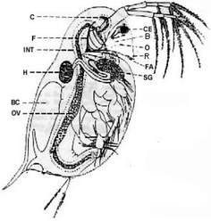
Gambar 2. Morfologi Daphnia magna (Mokoginta, 2003)
Pembagian segmen tubuh Daphnia hampir tidak terlihat. Kepala menyatu, dengan bentuk membungkuk ke arah tubuh bagian bawah terlihat dengan jelas melalui lekukan yang jelas. Pada beberapa spesies sebagian besar anggota tubuh tertutup oleh carapace, dengan enam pasang kaki semu yang berada pada rongga perut. Bagian tubuh yang paling terlihat adalah mata, antenna dan sepasang setae. Pada beberapa jenis Daphnia, bagian carapace nya tembus cahaya dan tampak dengan jelas melalui mikroskop bagian dalam tubuhnya (Mokoginta, 2003).
Beberapa Daphnia memakan Crustacea dan Rotifer kecil, tapi sebagian besar adalah filter feeder, memakan algae uniselular dan berbagai macam detritus organik termasuk protista dan bakteri. Daphnia juga memakan beberapa jenis ragi, tetapi hanya di lingkungan terkontrol seperti laboratorium. Pertumbuhannya dapat dikontrol dengan mudah dengan pemberian ragi. Partikel makanan yang tersaring kemudian dibentuk menjadi bolus yang akan turun melalui rongga pencernaan sampai penuh dan melalui anus ditempatkan di bagian ujung rongga pencernaan. Sepasang kaki pertama dan kedua digunakan untuk membentuk arus kecil saat mengeluarkan partikel makanan yang tidak mampu terserap. Organ Daphnia untuk berenang didukung oleh antenna kedua yang ukurannya lebih besar. Gerakan antenna ini sangat berpengaruh untuk gerakan melawan arus menurut Waterman (2016) dalam Firmandus (2014).
Daphnia magna mempunyai sebuah mata majemuk, occellus, dan lima pasang alat tambahan. Alat tambahan yang pertama disebut antena pertama, terletak di bagian ventral, berukuran kecil, tidak bersegman, dan berfungsi sebagai alat penciuman. Alat tambahan yang kedua disebut antena kedua, berukuran besar, berjumlah satu pasang, dan berfungsi sebagai alat berenang/gerak. Tiga pasang antena yang terakhir adalah bagian-bagian dari mulut (Casmuji, 2002).
Bagian tubuh Daphnia magna memiliki lima pasang kaki. Sepasang kaki pertama dan kedua berfungsi untuk menciptakan arus air dan partikel tersuspensi, sepasang kaki ketiga dan keempat berperan sebagai filter, dan sepasang kaki kelima berperan untuk menghisap air. Bagian tubuh Daphnia magna tertutup oleh cangkang dari khitin yang transparan, sedangkan pada bagian perut memiliki rongga. Bagian antara cangkang dan bagian tubuh ini berfungsi sebagai tempat pengeraman dan perkembangan telur. Pada ujung perut terdapat dua kuku yang berbulu keras berfungsi untuk melakukan seleksi penyerapan partikel makanan dengan cara melakukan pemisahan komponen yang tidak dapat dimakan (Mokoginta, 2003).
Habitat Daphnia magna
Habitat Daphnia magna ini bisa ditemukan dalam kultur kutu air, yang merupakan salah satu penyusunnya zooplankton, hidup di air tawar, misalnya danau (Pankey, 2009).
Populasi Daphnia magna dapat ditemukan pada seluruh badan air, dari danau yang dalam hingga kolam yang dangkal, termasuk kolam berbaru dan kolam yang hanya terisi di musim semi saja. Seringkali mereka termasuk dalam zooplankton yang dominan, seperti bagian penting dari jaring-jaring makanan di danau dan kolam. Dalam banyak danau, Daphnia magna merupakan makanan utama ikan planktivorous. Akibatnya, disribusi spesies Daphnia sangat berkaitan erat dengan sejarah hidup mereka dengan predator. Biasanya spesies Daphnia ditemukan di danau dengan ikan planktivorous yang lebih kecil dan lebih transparan dari spesies yang ditemukan pada badan air yang minim ikan menurut Ebret (2005). Zooplankton secara umum ditemui di kolam yang memiliki kandungan organik yang tinggi dan memiliki jenis variasi musim dalam dinamika populasi yang berhubungan langsung dengan kerapatan yang tinggi selama musim semi dan awal musim panas, dimana pasokan makanan dan temperatur air optimum (Leung, 2009). Daphnia magna adalah jenis zooplankton yang hidup di air tawar yang mendiami kolam-kolam, sawah, dan perairan umum (danau) yang banyak mengandung bahan organik. Sebagai organisme air, Daphnia magna dapat hidup di perairan yang berkualitas baik. Beberapa faktor ekologi air yang berpengaruh untuk Daphnia magna yaitu kesadahan, suhu, oksigen terlarut, dan pH (Mokoginta, 2003).

2.1.4 Kebiasaan Makan
Proses dekomposisi bahan organik akan menumbuhkan banyak bakteri yang merupakan salah satu jenis makanan bagi Daphnia magna. Dekomposisi merupakan proses pelapukan atau perombakan bahan organik secara biologis oleh mikroba dekomposer (probiotik) yang menghasilkan hara makro, mikro, hormon, vitamin, dan zat tumbuh, selain itu penambahan bakteri dekomposer juga dapat mempercepat pelapukan bahan organik (Zahidah, 2012 dalam Izzah, 2014).
Daphnia magna yang dipelihara dalam air yang mengandung bahan organik tersuspensi dan mineral melakukan seleksi penyerapan dan pemakanan partikel makanan. Makanan yang terdapat dalam lingkungan dapat mendukung perkembangan Daphnia magna dengan cepat jika makananya tercukupi (Firdaus 2004).
Daphnia magna bersifat non selective filter feeder yakni memakan apa saja asal ukurannya sesuai dengan ukuran mulutnya. Pakan Daphnia magna adalah bakteri, fitoplankton, alga, diatomae, protozoa dan detritus. Daphnia magna mendapatkan makanan dengan menggerakan kaki toraks pasangan pertama dan kedua sehingga terjadi gerakan air yang konstan. Pasangan kaki kelima bekerja menggulung air sehingga terbentuk partikel yang tersuspensi. Partikel yang ada disaring oleh satae pada pasangan kaki keempat dan kelima. Partikel tersebut kemudian ditarik ke arah mulut untuk ditelan. Di dalam mulut makanan dihaluskan lalu bergerak ke usus yang akhirnya berakhir di anus di bagian post abdomen. Pakan yang terlalu besar disingkirkan dengan duri-duri pada pangkal kaki pertama, kemudian dibuang menggunakan post abdomen. Seperti disebutkan sebelumnya, Daphnia magna bersifat non-filter feeder. Oleh karena itu perlu disiapkan pakan yang sesuai, yaitu dengan algae bersel tunggal, bakteri dan protozoa. Tapi bisa juga memberikan pilihan lain, non-filter feeder boleh dikatakan bukan termasuk pemilih makanan, mereka akan menyaring apa saja selama itu merupakan suatu partikel organik. Oleh karena itu, kita bisa menyiapkan partikel organik lain yang cocok untuk pertumbuhan binatang ini, diantaranya adalah yang mengandung protein cukup. Dengan demikian, kita bisa memasukkan tepung kedelai, susu bubuk dan tepung lain yang mengandung protein tinggi sebagai pilihan (Purwakusuma, 2007).
Tepung Udang Rebon
Tepung udang rebon diketahui memiliki kadar protein yang tinggi (62,25 – 73,31%) dan berbagai asam amino essensial (treonon, lisin, valin, methionin, isoleusin, fenil alanine, histidin, arginin, leusin, asam aspartate, serin, asam glutamat, glisin, alanin, tirosin). Dengan karakteristik tersebut diharapkan tepung udang rebon dapat mensubtitusi kebutuhan berbagai mikro nutrien yang biasa digunakan. Oleh karena itu, penelitian ini bertujuan untuk mengetahui pengaruh penambahan tepung udan rebon terhadap pertumbuhan Daphnia magna (Husni, Syarifa 2023)
Tepung Spirulina
Mikroalga memiliki peranan yang penting dalam ekosistem perairan sebagai sumber makanan, pelindung fisik bagi organisme perairan karena mikroalga mengandung komposisi kimia yang potensial misalnya protein, karbohidrat, pigmen (klorofil dan karotenoid), asam amino, lipid dan hidrokarbon. Dengan kandungan protein yang tinggi ini maka Spirulina baik sebagai sumber protein yang potensial. Spirulina menjadi pakan alami karena mengandung protein tinggi yaitu 39,63% dan sumber mikronutrien serta kaya akan gizi alami seperti B12, beta karoten dan phytopigment xanthophyl. Berdasarkan komposisi bahan yang terkandung Spirulina baik sebagai bahan pengkaya bagi Daphnia magna untuk meningkatkan kebutuhan nutrisi, (Agusaputra, 2014).
Bahan organik yang memiliki kandungan nutrisi protein, lemak dan karbohidrat dapat dimanfaatkan oleh bakteri melalui perombakan bahan organik dalam ketersediaan pakan untuk mendukung pertumbuhan Daphnia magna. Bahan organik dirombak melalui proses fermentasi bakteri probiotik. Proses fermentasi bahan pakan oleh mikroorganisme menyebabkan perubahan yang menguntungkan seperti memperbaiki mutu bahan pakan, baik dari segi aspek gizi maupun daya cerna serta meningkatkan daya simpannya (Bidura, 2007 dalam Setiawan, 2017).
Budidaya Daphnia magna sebagai pakan hidup telah banyak dilakukan melalui berbagai macam teknik dengan penambahan bahan nutrisi atau pakan yang berbeda, misalnya dengan menggunakan kotoran ayam (Sulasingkin, 2003) dan penambahan bekatul (Mubarak, 2009). Bahan organik tersebut memiliki nutrisi yang tinggi dan dapat dimanfaatkan oleh Daphnia magna dalam berkembang biak. Proses dekomposisi bahan organik akan menumbuhkan banyak bakteri yang merupakan salah satu jenis makanan bagi Daphnia magna. Dekomposisi merupakan proses pelapukan atau perombakan bahan organik secara biologis oleh mikroba dekomposer (probiotik) yang menghasilkan hara makro, mikro, hormon, vitamin, dan zat tumbuh, selain itu penambahan bakteri dekomposer juga dapat mempercepat pelapukan bahan organik (Zahidah, 2012).
Kandungan Nutrisi Daphnia magna
Persentase komposisi nutrisi yang dikandung oleh Daphnia magna disajikan pada
Tabel berikut :

Tabel 1. Komposisi Nutrisi Daphnia magna
Nilai Gizi | Presentase ( % )
Protein | 42,65
Lemak | 8,00
Kadar air | 94,78
Serat kasar | 2,58
Kadar abu | 4,00
Sumber : Samhari et al., Hastiadi et al., dan (Eka et al., 2014).
Daphnia magna merupakan salah satu pakan alami yang potensial untuk dikembangkan guna memenuhi kebutuhan pembenihan ikan air tawar terhadap ketersediaan pakan alami yang sesuai bagi larva ikan. Daphnia magna digunakan sebagai sumber pakan alami bagi larva ikan karena memiliki beberapa keunggulan yaitu kandungan nutrisi yang tinggi, ukurannya sesuai dengan bukaan mulut larva ikan, dan dapat dibudidayakan secara massal, sehingga produksinya dapat tersedia dalam jumlah mencukupi (Rachman, 2012).
Daphnia magna cukup baik digunakan untuk memacu pertumbuhan benih ikan karena mengandung 66% protein dan 8% lemak. Selain itu, Daphnia magna juga banyak mengandung pigmen astaxanthin. Pigmen ini bersifat mencemerlangkan dan memekatkan warna ikan hias. Daphia magna juga bermanfaat meningkatkan produksi dan kualitas telur yang dihasilkan oleh ikan dewasa (Yusuf Bachtiar, 2003).
Nutrisi dapat berasal dari banyak sumber, diantara dari bahan organik tersuspensi dan bakteri yang diperoleh dari pupuk yang ditambahkan ke dalam media kultur. Limbah ternak faeses kambing mengandung N dan K dua kali lebih besar dari pada kotoran sapi. Pupuk yang sering digunakan adalah pupuk organik yang berasal dari kotoran ternak, jenis yang sering digunakan adalah kotoran ayam (Zahidah, 2012). Kotoran burung puyuh dapat dimanfaatan sebagai pupuk dalam kolam ikan yang berfungsi merangsang pertumbuhan fitoplankton dan zooplankton (Huri, 2007). Kandungan nutrisi dalam tubuh Daphnia magna bergantung pada pupuk yang digunakan. Pupuk organik menyediakan N dan P untuk dimanfaatkan oleh ganggang dan memberikan substrat untuk produksi zooplankton (Damle dan Chari, 2011).
Reproduksi Daphnia magna
Daphnia mengalami empat periode dalam kehidupannya, yakni telur, juvenile, remaja, dan dewasa (Gambar 2). Rata-rata rentang hidup Daphnia magna adalah 40 hari pada suhu 25°C, dan 56 hari pada 20°C. D. magna mengalami kematangan seksual setelah 6- 10 hari. Biasanya 6-10 telur akan dilepaskan pada ruang pengeraman (brood chamber) hingga menetas. Telur yang dierami pada brood chamber dapat mencapai 100 telur jika D. magna betina memiliki ukuran yang sangat besar (Ebert, 20005). Juvenil akan dilepas dari brood chamber setelah dua hari atau saat D. magna ganti kulit (molting).
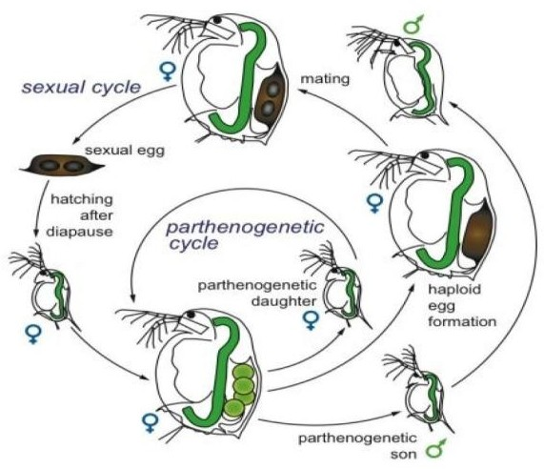
Gambar 3. Siklus Hidup Daphnia secara Umum (Ebert, 2005)
Mekanisme reproduksi Daphnia adalah dengan cara partenogenesis. Satu atau lebih individu muda dirawat dengan menempel pada tubuh induk. Daphnia yang baru menetas harus melakukan pergantian kulit (molting) beberapa kali sebelum tumbuh jadi dewasa sekitar satu pekan setelah menetas. Siklus hidup Daphnia yaitu telur, anak, remaja, dan dewasa. Pertambahan ukuran terjadi sesaat setelah telur menetas di dalam ruang pengeraman. Daphnia dewasa berukuran 2,5 mm, anak pertama sebesar 0,8mm dihasilkan secara parthenogenesis. Daphnia mulai menghasilkan anak pertama kali pada umur 4 – 6 hari. Adapun umur yang dapat dicapainya 12 hari, setiap satu atau dua hari sekali, Daphnia akan beranak 29 ekor. Individu yang baru menetas sudah sama secara anatomi dengan individu dewasa, proses reproduksi ini akan berlanjut jika kondisi lingkungan mendukung pertumbuhan. Jika kondisi tidak ideal baru akan dihasilkan individu jantan agar terjadi reproduksi seksual. Daphnia memiliki fase seksual dan aseksual, pada kebanyakan perairan populasi Daphnia lebih didominasi oleh Daphnia betina yang bereproduksi secara aseksual. Pada kondisi yang optimum, Daphnia betina dapat memproduksi telur sebanyak 100 butir, dan dapat bertelur kembali setiap tiga hari. Daphnia betina dapat bertelur hingga sebanyak 25 kali dalam hidupnya, tetapi rata – rata dijumpai Daphnia betina hanya bisa bertelur sebanyak 6 kali dalam hidupnya, Daphnia betina akan memulai bertelur setelah berusia empat hari dengan telur sebanyak 4 – 22 butir. Pada kondisi buruk jantan dapat bereproduksi, sehingga reproduksi seksual terjadi (Pangkey, 2009).
Daphnia jantan lebih kecil ukurannya dibandingkan yang betina. Pada individu jantan terdapat organ tambahan pada bagian abdominal untuk memeluk betina dari belakang dan membuka carapacae betina, kemudian spermateka masuk dan membuahi sel telur. Telur yang telah dibuahi kemudian akan dilindungi lapisan yang bernama ephipium untuk mencegah dari ancaman lingkungan sampai kondisi ideal untuk menetas (Mokoginta, 2003).
Mokoginta (2003), mengatakan bahwa pertambahan populasi Daphnia magna adalah penambahan jumlah individu pada satuan unit luas dalam jangka waktu tertentu (ind./hari). Pertambahan akan membentuk kurva sigmoid, yaitu suatu keadaan yang pada awalnya pertambahan yang terjadi lambat kemudian semakin lama semakin bertambah cepat hingga akhirnya akan melambat kembali dan berhenti. Pertambahan tersebut dapat terlihat dalam fase :
- Fase kelambatan/adaptasi (Lag phase), fase ini kadang-kadang semu karena adanya penyesuaian sel pada media yang baru, diikuti keterlambatan perkembangan sel dan adanya sel-sel yang cepat dan konstan.
- Fase eksponensial (Exponensial Phase), fase ini ditandai dengan pesatnya penambahan jumlah hingga kepadatan populasi meningkat beberapa kali lipat pada kondisi kultur yang optimum. Laju pertumbuhan pada fase ini mencapai maksimal.
- Fase penurunan pertumbuhan relatif (Declining Relative Growth Phase), ditandai dengan penurunan laju pertumbuhan dibandingkan dengan fase eksponensial yang disebabkan oleh beberapa faktor diantaranya semakin berkurangnya nutrisi tertentu.
- Fase stasioner (Stationary Phase), yang ditandai dengan terjadinya pertambahan yang sama dengan kematian, sehingga penambahan dan pengurangan jumlah relatif sama.
- Fase kematian/collapse (Death Phase), ditandai dengan adanya kematian yang lebih cepat dari pada pertambahannya, sehingga kepadatan akan berkurang dalam jangka waktu tertentu.
Daphnia magna dewasa berukuran 2,5 mm anak pertama sebesar 0,8 mm dihasilkan secara parthenogenesis. Daphnia magna mulai menghasilkan anak pertama kali pada umur 4-6 hari. Pada lingkungan yang bersuhu antara 22 – 31 ͦ C pH antara 6,6 – 7,4 Daphnia magna sudah menjadi dewasa dalam waktu empat hari dengan umur yang dapat dicapai hanya 12 hari. Setiap satu atau dua hari sekali, Daphnia magna akan beranak 29 ekor. Jadi selama hidupnya hanya dapat beranak tujuh kali dengan jumlah yang dihasilkan 200 ekor (Mokoginta, 2003).
Kualitas Air
a. Suhu
Kehidupan Daphnia magna dipengaruhi oleh beberapa faktor ekologi perairan antara lain temperatur, oksigen terlarut dan pH. Daphnia magna tahan terhadap fluktuasi suhu harian ataupun tahunan. Kisaran suhu yang ditolerir Daphnia magna bervariasi dengan umur dan adaptasinya pada suhu tertentu. Daphnia magna yang telah diadaptasikan pada suhu 29–32,5 ͦ C menjadi lebih tahan lama pada suhu 37–39,5 ͦ C, sedangkan adaptasi pada suhu rendah memungkinkan spesies ini hidup pada suhu 3 ͦ C dibawah nol. Kultur Daphnia magna umumnya digunakan suhu antara 24–28 ͦ C, sedangkan untuk kultur massal Daphnia sp., suhu optimum yang digunakan berkisar antara 25–30 ͦ C Kusumaryanto, (2001).

b. pH
Derajat keasaman merupakan gambaran jumlah atau aktifitas ion hidrogen dalam perairan. Secara umum nilai pH menggambarkan seberapa besar tingkat keasaman atau kebasaan suatu perairan. Perairan dengan nilai pH = 7 adalah netral, pH < 7 dikatakan kondisi perairan bersifat asam, sedangkan pH > 7 dikatakan kondisi perairan bersifat basa (Effendi, 2003). Umumnya Cladocera dapat hidup pada kisaran pH antara 6,5–8,5. (Kusumaryanto 2001) menyebutkan bahwa jenis-jenis Cladocera yang hidup dalam perairan asam tidak dapat mencapai populasi besar. Pendapat yang sama dikemukakan oleh Ivleva dalam (Casmuji, 2002), yang menyatakan bahwa lingkungan perairan netral dan relatif basa yaitu pada kisaran nilai pH 7,1–8,0 lebih baik untuk pertumbuhan Daphnia magna. Selanjutnya (Kusumaryanto, 2001) menyatakan bahwa pada lingkungan yang ber - pH antara 6,6–7,4 Daphnia magna telah menjadi dewasa pada umur 4–5 hari, Daphnia magna mampu hidup pada pH 6,3–6,7.
c. Oksigen Terlarut ( DO )
Oksigen terlarut mempunyai peranan yang sangat penting dalam kehidupan Daphnia magna dan Moina sp. hidup di dalam air yang kadar oksigennya bervariasi dari hampir nol sampai dengan lewat jenuh. Umumnya Daphnia magna dapat hidup pada konsentrasi oksigen terlarut yang cukup tinggi yaitu 4,2–5,1 ppm (Casmuji, 2002).
Daphnia magna tidak berkembang biak pada konsentrasi oksigen terlarut kurang dari 1 ppm. Daphnia obusta dan D. Thomsoni masing-masing mati pada konsentrasi oksigen 00,2 dan 0,4 ppm. Sementara D. pulex dan D. magna mati pada konsentrasi oksigen antara keduanya. D. longispina mati pada konsentrasi oksigen 0,6 ppm, dan beberapa Moina sp. mati pada konsentrasi 0,8 ppm. Ketahanan Daphnia magna dalam perairan yang miskin oksigen mungkin disebabkan oleh kemampuannya dalam mensintesis hemoglobin. Naiknya kadar hemoglobin dalam darah Daphnia magna selain diakibatkan oleh kurangnya oksigen terlarut di perairan juga diakibatkan oleh naiknya temperatur dan tingginya kepadatan populasi Daphnia magna itu sendiri (Casmuji, 2002).
Tabel 2. Status Kualitas Air Berdasarkan Kadar Oksigen Terlarut
No | Kadar Oksigen Terlarut | Status Kualitas Air
1. | > 6,5 | Tidak tercemar sampai tercemar sangat ringan
2. | 4,5 – 6,4 | Tercemar ringan
3. | 2,0 – 4,4 | Tercemar sedang
4. | < 2,0 | Tercemar Berat
Sumber (Budin, 2015)
d. Warna
Media pertumbuhan Daphnia magna yang diberikan penambahan tepung udang rebon, kuning telur dan tepung spirulina terbukti dapat meningkatkan warna dan pertumbuhan pada benih ikan mas koki. Pemberian tepung udang rebon secara langsung pada anak ikan Oscar (Astronotus ocellatus) juga dapat membuat pertumbuhan dan perkembangan warnanya yang meningkat secara signifikan. Media yang diberi tambahan akan berwarna hijau pekat karna pengaruh pemberian tepung spirulina dan pemberian tepung udang rebon (Sholichin, et al., 2012).

BAB III
MATERI DAN METODE
Materi Penelitian
Alat dan Bahan
Materi alat dan bahan yang digunakan dalam penelitian ini adalah fasilitas / peralatan yang tersedia di Dalai Pembenihan SUPM Lebaksiu, Tegal. disajikan pada Tabel 3. Lokasi penelitian terdapat pada gambar 4.

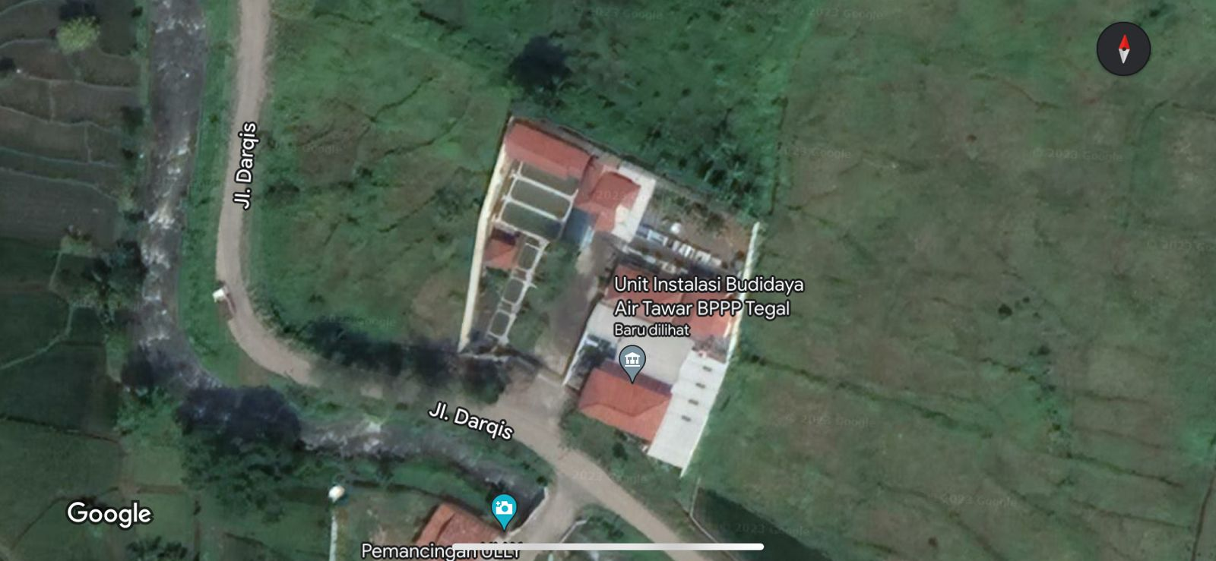
Gambar 4. Denah Lokasi Balai Pembenihan SUPM lebaksiu, Tegal.

Tabel 3 : Alat yang Digunakan untuk Mendukung Penelitian
No | Nama Alat | Kegunaan
1 | Akuarium (7 buah) | Wadah media penelitian kultur Daphnia magna
2 | Stoples ukuran 3 liter (2buah) | Wadah pembuatan pakan
3 | Timbangan digital | Menimbang bahan - bahan
4 | Botol kaca / gelas baker dengan ukuran 0 – 100 ml | Sebagai alat ukur sampel dan wadah sementara Daphnia magna sebelum dilakukan perhitungan pertumbuhan populasi
5 | pH meter | Mengukur kadar keasaman air ketika kultur Daphnia magna
6 | Thermometer | Mengukur suhu air ketika kultur Daphnia magna
7 | Scoopnet | Alat untuk mengambil Daphnia magna
8 | Baskom | Menampung Daphnia magna
9 | Mikroskop | Untuk melihat Daphnia secara jelas

Air Media
Setiap wadah penelitian di isi dengan 10 liter air, air yang digunakan adalah air tanah yang diambil dari sumur bor. Sebelum digunakan untuk media budidaya Daphnia magna, air diberi aerasi terlebih dahulu selama satu malam.
Daphnia magna
Daphnia magna yang dibudidayakan dibagi kedalam 7 wadah budidaya dengan air sebanyak 10 liter setiap wadah. Daphnia magna dihitung jumlah individu/liter setiap hari dengan cara sampling dan ditampung dalam baskom sebelum diletakan pada wadah budidaya.
Tepung Udang
Tepung udang dimasukan kedalam wadah tertutup dan ditempatkan di tempat yang kering lalu ditutup dengan rapat agar tidak terkontaminasi dari luar.
Tepung Spirulina
Tepung spirulina dimasukan dalam wadah tertutup dan ditempatkan di tempat yang kering untuk mencegah terkontaminasi.
Metode Penelitian
Metode yang digunakan dalam penelitian ini adalah metode eksperimen yaitu serangkaian percobaan untuk melihat suatu hasil. (Menurut Hadi, 2000), metode eksperimen adalah metode yang menetapkan ada tidaknya hubungan sebab akibat antara fenomena – fenomena (perlakuan) dan menarik hukum - hukum tentang hubungan sebab akibat tersebut dan penelitian ini menggunakan percobaan RAL, dengan perlakuan, yaitu : A (pemberian pakan Tepung Udang Rebon), B (Pemberian pakaan terhadap tepung spirulina), C (Campuran keduanya) dan K (Kontrol). Penelitian ini menggunakan 2 perlakuan dengan 1 kontrol dan dengan 3 kali pengulangan perlakuan. Selain itu juga dilakukan pengukuran dengan metode kualitatif dan kuantitatif, pengukuran metode kualitatif mengukur kualitas air meliputi bau, warna air, suhu, dan pH sedangkan untuk metode pengukuran kuantitatif mengukur jumlah populasi Daphnia magna pada setiap perlakuan.

Tabel 4. Kombinasi antar Perlakuan dalam Penelitian
Perlakuan |  |  | Kontrol
Faktor A | A1 | A2 | K
Faktor B | B1 | B2 | K
C | C1 | C2 | K

Keterangan :
- Faktor A (Pemberian Tepung Udang)
A : Tepung Udang 100%
- Faktor B (pemberian Tepung Spirulina)
B : Tepung Spirulina 100%
- C : Campuran Tepung Udang dan Tepung Spirulina 50% : 50%
K : Kontrol yang digunakan tanpa tepung udang dan tepung spirulina.
Kepadatan Daphnia magna pada penelitian ini adalah 30 Individu/Liter.
Prosedur Penelitian
Masa Persiapan
Masa persiapan digunakan untuk menyiapkan semua peralatan yang dipakai dalam penelitian. Hal utama yang harus disiapkan yaitu media kultur Daphnia magna beserta peralatan penunjang serta mempersiapkan Daphnia magna yang sudah dewasa dan layak untuk dibudidaya.
Adaptasi Daphnia magna dan Persiapan Pakan
Sebelum digunakan sebagai bahan penelitian Daphnia magna di adaptasikan di akuarium yang digunakan untuk menampung Daphnia magna selama kurang lebih 24 jam.
Persiapan Media Kultur
Media kultur yang digunakan adalah air tanah yang telah diaerasi selama satu malam, kemudian air tersebut dimasukkan ke dalam wadah budidaya sebanyak 7 liter tiap wadah. Daphnia magna yang telah diadaptasikan dimasukan ke dalam wadah budidaya yang telah disiapkan dengan kepadatan 30 individu/liter.
Masa Pengamatan
Masa pengamatan dilakukan selama 14 hari, setiap pagi hari pukul 08.00 dan 17.00 WIB, meliputi:
- Perhitungan Pertumbuhan Populasi
Pengukuran kepadatan populasi Daphnia magna dilakukan setiap hari selama penelitian berlangsung dengan cara sampling secara langsung dari media, dan dilakukan tiga kali sampling.
Sampling dilakukan dengan cara mengambil air media kultur yang berisi Daphnia magna (200 ml) dengan menggunakan suntikan berukuran 25 ml, dan di letakan pada cawan petri untuk diam\ti dan dihitung jumlah individu populasinya. Data tersebut dapat dikonversikan dengan volume media kultur (Hidayatie, 2002).
- Pengelolaan Kualitas Air Media
Pengelolaan kualitas air dilakukan dengan melakukan pengukuran kualitas air setelah Daphnia magna di tebar ke air, kemudian dilakukan pengamatan kualitas air setiap hari pada jam 08.00 dan 17.00 WIB.

Pengumpulan Data
      - Metode Pengumpulan Data
Metode pengumpulan data dalam penelitian ini terdiri dari data primer dan data sekunder.
- Data Primer
Data primer adalah data yang diperoleh dari peninjauan langsung di lapangan pada objek penelitian, data tersebut diperoleh dari wawancara yang dilakukan peneliti kepada pihak-pihak yang berkompeten yang akan diproses untuk tujuan penelitian. Sugiyono (2016:137) yang menyatakan bahwa data primer adalah sumber data yang langsung memberikan data kepada pengumpul data.
- Observasi
Menurut Sugiono (2016:203), observasi sebagai teknik pengumpulan data mempunyai ciri yang spesifik bila dibandingkan dengan teknik yang lain. Observasi dilakukan dengan melihat langsung dilapangan yang digunakan untuk menentukan faktor yang layak didukung melalui wawancara survei analisis.
- Partisipasi Aktif
Partisipasi aktif dilakukan dengan mengikuti secara langsung beberapa kegiatan yang dilakukan.
- Data Sekunder
Menurut Sugiono (2016:137) data sekunder adalah sumber data yang tidak langsung memberikan data kepada pengumpul data, misalnya lewat orang lain atau lewat dokumen. Teknik pengumpulan data sekunder ini digunakan untuk memperkuat penemuan dan melengkapi insformasi yang telah dikumpulkan.
Pertumbuhan Populasi Daphnia magna
Pertumbuhan populasi Daphnia magna Menurut Kuasumaryanto (2001) dihitung pada hari pertama hingga mencapai puncak populasi dengan menggunakan rumus :
Ln Nt = Ln No + g.t

Keterangan :
g : Laju pertumbuhan (ind/1/hari),
No : Jumlah individu pada awal percobaan (ind/L)
Nt : Jumlah individu pada puncak populasi (ind/L)
t : Waktu mencapai puncak populasi
Pengamatan puncak populasi setiap perlakuan dihitung mulai dari awal pertumbuhan hingga mencapai jumlah individu tertinggi dengan pencapaian waktu (hari) tertentu.
Kualitas Air
Pengamatan kualitas air dilakukan untuk mengetahui gambaran kualitas air secara umum selama pemeliharaan (Effendi, 2003). Parameter yang diukur dalam penelitian ini yaitu parameter kimia berupa pH dan Do sedangkan untuk parameter fisika berupa pengukuran suhu dan warna air. Pengamatan pengukuran parameter kualitas air ini dilakukan pada waktu pagi hari karena pada waktu tersebut merupakan titik kritis perubahan kualitas air.
Analisis Data
Data yang di uji dengan Normalitas data, di lanjutkan uji Homogenitas, sidik ragam satu arah (one way ANOVA), dan perlakuan terahir di lakukan uji Duncan. Jika didapati adanya pengaruh pemberian dosis yang berbeda terhadap Daphnia magna dengan menggunakan software SPSS versi 16. Menurut Hadi (2000) dapat dirumuskan sebagai berikut :
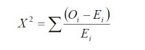
Keterangan :
X2 = Nilai X2
Oi = Nilai observasi
Ei = Nilai expected / harapan, luasan interval kelas berdasarkan tabel normal dikalikan N (total frekuensi) (pi x N)
N = Banyaknya angka pada data (total frekuensi)
D ($ρα$) – R (db G,$ρ,α)$ x S χ͂

Keterangan :
D : Nilai bilangan Duncan
R : Range
Db G : Derajat bebas galat
P : Wilayah (range) yang diujikan
KTG : Kuadrat Tengah Galat
S χ͂ : Nilai nyata Duncan
$ρ, α$ : Taraf nyata
N : Banyaknya Data
S χ͂ =$\sqrt{\frac{KTG}{n}}$

